Een oliemolen op Blankenborch
Martien van Asseldonk
7 november 2014
Deze gegevens mogen gebruikt worden onder verwijzing naar: Martien van Asseldonk, www.oudzijtaart.nl

Op 4 juli 1623 werd er door de Leen- en Tolkamer een octrooi gegeven aan Jan, zoon van Antonie Nicolaes, wonend in Veghel, om een oliemolen te mogen oprichten in Veghel onder Davelaar. Hij moet daarvoor een jaarlijkse cijns van 3 gulden betalen. Davelaar was een deel van het Beukelaar.

Bronnen: BHIC, Archief van de Leen- en Tolkamer, inv. nr. 144, verbandboek nr. 3. Regesten Kappelhof 1.19, nr. 301, fol. 61v. Zie ook: Kappelhof, A.C.M., Ontginningen in de Meierij van Den Bosch 1655-1792, in: Noordbrabants Historisch Jaarboek 2 (‘s Hertogenbosch 1985), 199-221.

De bezittingen van Jan Tonis worden als volgt vermeld op fol. 144 in het maatboek van 1624 (dat is afgezien van zijn beemden die apart vermeld worden):

Landerijen en huizen van Jan Tonis | Lopens | Roeden
Zynen Blanckenborch in den Tillaer | 3 | 1 ½
d’ Erff ende lant by ‘t huys in den Davellaer | 3 | 48
Van Meriken Jan Ariens van Helvoirt kempken aen Hoecx Hecken | 3 | 22 ½

Jan Tonis bouwde zijn oliemolen niet bij zijn huis op het Davelaar, maar op Blankenborch, dat is langs de Erpse weg verder richting Erp.

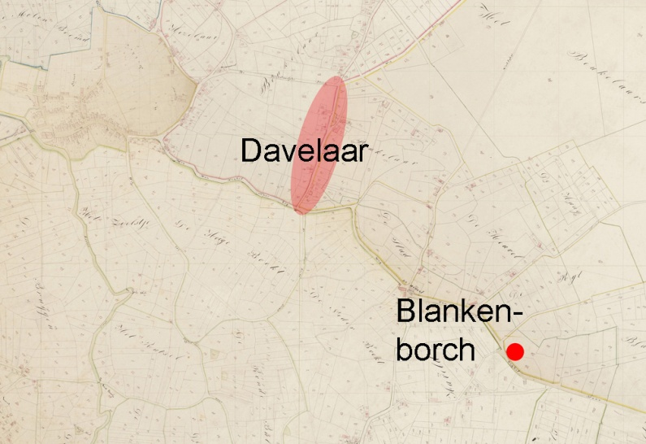

Thonis en Peeter, kinderen van Jan Thonis Olijslagers en Meriken, dochter van Lambert Jan Lamberts, verkochten op 20 januari 1648 aan Hendrick Lamberts (R47, fol. 287, met dank aan Rolf Vonk die me op deze vermelding wees):

Huijs, hoff, boomgaert met een olijmolen, met de landerijen en poterijen, gelegen aent Havelt, groot ontrent 5 lopens, rondom in de gemijnte en een seeckeren acker teulants gelegen aldaar, groot ontrent 3 ½ lopens, genoemd den Blanckenborgh.

Lasten onder andere:
- jaarlijks 6 gulden, waarvan 3 gulden aan de rentmeester te Antwerpen en 3 gulden aan de rentmeester van de Hoog Mogenden heeren Staten
- 'ende hoecxhecken te helpen onderhouden'

Die dubbele jaarlijkse last van twee maal 3 gulden was een gevolg van de val van Den Bosch in 1629. Tussen 1629 en de Vrede van Munster in 1648 betwistten zowel de opstandige staten als de koning van Spanje het gezag op het platteland van de Meierij. Het gevolg was dat Jan Tonis zich genoodzaakt zag om de cijns aan beide partijen te betalen. De naam Olieslagers is afgeleid van het beroep van Jan Tonis Claes: olieslager.

De kinderen van Jan Thonissen en Mariken, dochter van Lambert Lamberts waren op 8-4-1655 (R51, fol. 217 (8-4-1655):
- Andries
- Lysken, getrouwd met Phlips Jan Rutten

Op 8-4-1655 verdeelden zij de nagelaten bezittingen van hun ouders, waaronder een huis met hof op Blankenborch. Kennelijk hadden zij eertijds twee huizen op Blankenborch, waarvan het huis met de oliemolen in 1648 verkocht was aan Hendrick Lamberts.

Op 20-2-1659 deelden de kinderen van Hendrick Lamberts en Heylken Lonissen, met name: Peter, Tonis, Emken (getrouwd met Ariaen Willem Meussen) en Mariken (getrouwd met Willem Symonssen) de goederen nagelaten door hun ouders (R52, fol. 171). Het goed op Blankenborch werd toen toebedeeld aan Ariaen Willem Meussen. Het werd omschreven als:

een seeckere schuer met het half land hopvelt, halven dries door de condividente afgepaald, met poterijen, met hof de Elssacker en de Dries aen elkaar gelegen aent Haenvelt in de Tillartse tiende ende het Streepken

Van een oliemolen is geen sprake meer, die is tussen 1648 en 1659 verdwenen. Ook in het verpondingsregister van 1657 wordt deze oliemolen niet vemeldt en de oliemolen aan het Hoogeinde en de windmolen wel. Waarschijnlijk heeft Hendrick Lamberts nadat hij het goed in 1648 kocht de oliemolen niet meer geëxploiteerd.

De lasten op dit goed worden bij de verdeling in 1659 niet gespecificeerd, maar we kunnen uit andere gegevens afleiden dat de veplichting om de jaarlijkse cijns van 3 gulden te betalen ook toebedeeld werd aan Ariaen Willem Meussen. De last kwam namelijk later terecht bij zijn zoon Lambert Arien Willem Meussen, getrouwd met Maria Claas Marcelissen. Hierna werd de last geërfd door hun dochter Emmerens, getrouwd met Lambert Peters van Lankvelt. Daarna kwam de cijns en het daaraan verbonden recht om een oliemolen op te richten terecht bij hun zoon Peter van Lankvelt.

In 1738 vroeg Andries van Rixtel op basis van dit oude octrooi toestemming om een oliemolen op te richten in de Molenstraat. Dat zou concurentie zijn voor de oliemolen aan het Hoogeinde, die toen eigendom was van Jenneke Adriaen Olijslagers, weduwe van Dirk van den Tillaer.

Op 20 januari 1739 zonden een aantal inwoners van Veghel op verzoek van de weduwe van Dirk van den Tillaar een bezwaar tegen de plannen van Andries van Rixtel aan het dorpsbestuur. Ze wezen er op dat de weduwe van Dirk van den Tillaer in Veghel al een oliemolen exploiteerde. Bovendien stond er een water-oliemolen op Kilsdonk en nog een in Erp. Dat was voldoende'om de oliagtige graenen ofte saeden alhier en in voornoemde naburige dorpen waschende met gevoeg te breeken en de ingesetenen aldaer te gerieven, sonder daer toe eene nieuwe olimolen alhier noodig te hebben'. Een extra oliemolen zou schade aan deze molens berokkenen, met name aan de oliemolen van de weduwe van Dirk van den Tillaer.

'Verclarende wij ondergetekende voorts ook dat het woonhuijs van Andries van Rixstel in het begin van de de Molestraet staende is, digt bij de binneplaetse van desen dorpe en alsoo niet verre van de parochie kerke, pastorij ende raedthuijs van Veghel, dat door brand die uijt voorschreven woonhuijse souden konnen ontstaan deze gebouwen en andere huizen zijn in gevaar om verteert ende geruïneert te worden, doordien de huijsen bijna alle met stroo sijn gedekt, vast ofte digt bij den anderen staende'.

Het dorpsbestuur gaf deze bezwaren door aan de Raad en Rentmeester Generael der Domeinen en voegde daar aan toe dat zij een tweede oliemolen ongewensd vinden. Wat betreft het in 1623 verleende octrooi merkte het dorpsbestuur op 'dat niet is blijkende dat hetselve by de reductie van desen quartier van Braband is vernieuwt en bij faute van dien niet kan bestaan en als vervallen moet worden beschouwd, temeer omdat de suplliant zelf verklaard dat de erfgenamen van de primitive impetrant dit octroij noijt hebben gejoüiseert, noch ooit de verschuldigde recognitiecijns hebben betaald dan tzedert 20 jaeren geleden door seker Lambert Petersse en zijn schoonvader.' Bovendien bepaalde dat octrooi dat het geen inbreuk mag maken op rechten van anderen.

Het dorpsbestuur vroeg om het verzoek van Andries van Rixtel geheel af te wijzen. De weduwe van Dirk van Rixtel was eventueel bereid om het betalen van de cijns van drie gulden en de verbandbrieven van Lambert Petersse over te nemen.

Bron: BHIC, Toegang 7697, Oud Gemeentearchief Veghel, inv. nr. 800.

Hierna ontbreken berichten over deze rechten, totdat er op 20 maart 1797 bezwaren ingebracht kunnen worden tegen het oprichten van een nieuwe oliemolen in de Molenstraat door Piet van den Boer. Onder hen was ook:

- Hendrik Marten van Doorn, die kwam uit naam van zijn dochter Adriaantje, weduwe van Peter van Lankvelt. Hij stelde 'dat het stellen van een tweede olijmolen niet gepermitteerd te zyn, om reden hy sustineert daer toe het regt te hebben en dat hij daer uyt jaarlyks eenen chyns betaelt van 3 guldens'.

